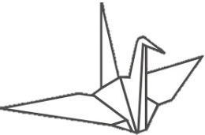
ICAN(核兵器廃絶国際キャンペーン)
ノーベル平和賞授賞式
参加報告会

「ノーベル平和賞は、核兵器禁止条約の実現に果たした市民社会の役割を評価したもの、広島・長崎の被爆者に捧げられたもの」
─ノーベル平和賞を授与された「核兵器廃絶国際キャンペーン（ＩＣＡＮ）」の声明より─

核兵器廃絶国際キャンペーン（ＩＣＡＮ）がノーベル平和賞受賞
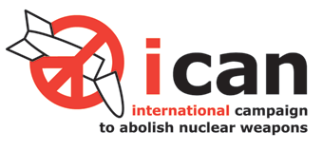
＊２０１７年１０月、ノーベル平和賞が、「核兵器灰廃絶国際キャンペーン（ＩＣＡＮ）」に授与されました。反核平和の活動をする世界のＮＧＯ・市民組織を結びつける役割を果たしながら、核兵器禁止条約の締結に貢献したことが受賞の理由です。
被爆者の皆さん、世界の、日本の、反核平和運動の仲間たちの中に、歓迎と感動の声が広がっています。
藤森俊希さん（長野県原爆被害者の会会長）がノーベル平和賞受賞式に参加
＊１２月１０日ノルウェーのオスロで開催される授賞式に、ＩＣＡＮは被爆者の代表として、カナダ在住のセツコサーローさん、日本被爆者団体協議会の田中熙巳さんとともに、日本被団協事務局次長で、長野県原爆被害者の会会長の藤森俊希さんを招待しました。
＊オスロの授賞式に参加された藤森俊希さんに、今回のノーベル平和賞授賞式の感動と、ＩＣＡＮのノーベル平和賞受賞の意味、そして核兵器のない世界への展望などを語っていただきます。
どなたでも、自由に参加できます。お気軽に大勢の方ご参加下さい。
◎とき：２０１８年１月２０日（土） １３：３０～１６：００
◎会場 ： 長野市旭町 長野県教育会館 ３Ｆ
◎演題 ： 「ＩＣＡＮノーベル平和賞受賞の意義と、
核兵器廃絶への展望」(仮題)
報告者 ： 藤森 俊希さん
・ 日本原水爆被害者団体協議会事務局次長 ・ 長野県原爆被害者の会会長
・ ヒバクシャ国際署名推進長野県連絡会代表世話人
◎ミニ平和コンサート ： ザ・イスカンダル
長野市篠ノ井の「ひとミュージアム」を拠点に、青年を中心に子どもから大人まで幅広いメンバーで、各地の集会やイベント、そして独自のコンサートなどで、平和の歌などを歌っています。
て活躍している歌声グループ
【事務局】長野市旭町１０９８ 教育会館２Ｆ
TEL：026-235-3700 FAX：026-234-6260
ヒバクシャ国際署名長野県推進連絡会

